Національний технічний університет України

«Київський політехнічний інститут імені Ігоря Сікорського»

Кафедра мікроелектроніки

ЗВІТ

про виконання лабораторної роботи №5

з дисципліни: «Напівпровідникова електроніка»

Тема роботи: «Дослідження тунельних діодів»

Виконав студент 3-го курсу групи ДП-91

Ремез Сергій Олександрович _______ ____________

(підпис) (дата здачі)

Перевірив Королевич Любомир Миколайович _______ ____________

(підпис) (дата здачі)

Київ-2021

# **1. МЕТА РОБОТИ**

Теоретичне вивчення будови, фізичних принципів роботи та експериментальне дослідження вольт-амперних характеристик тунельних діодів. Практичне визначення їх основних технічних та фізичних параметрів із вольт-амперних характеристик.

# **2. ЗАВДАННЯ**

1. Вивчити фізичні основи роботи і структуру параметрів (паспортних даних) тунельного діода. Ознайомитися із вимірювальним стендом та використовуваними приладами.

2. Зібрати схему для вимірювання вольт-амперної характеристики тунельних діодів.

3. Виміряти вольт-амперну характеристику 2 діодів на постійному струмі по точках.

4. Зібрати схему для дослідження вольт-амперних характеристик тунельних діодів методом характериографа.

5. Перемалювати на кальку чи міліметровку вольт-амперні характеристики з екрана характериографа, вказавши при цьому масштаби на осях напруги та струму.

6. *Дослідити вплив температури на вольт-амперні характеристики тунельних діодів. Якісно оцінити температурну залежність параметрів.

7. Із одержаних вольт-амперних характеристик знайти параметри досліджуваних діодів:

 та інші.

**3. СХЕМА ВИМІРЮВАННЯ**

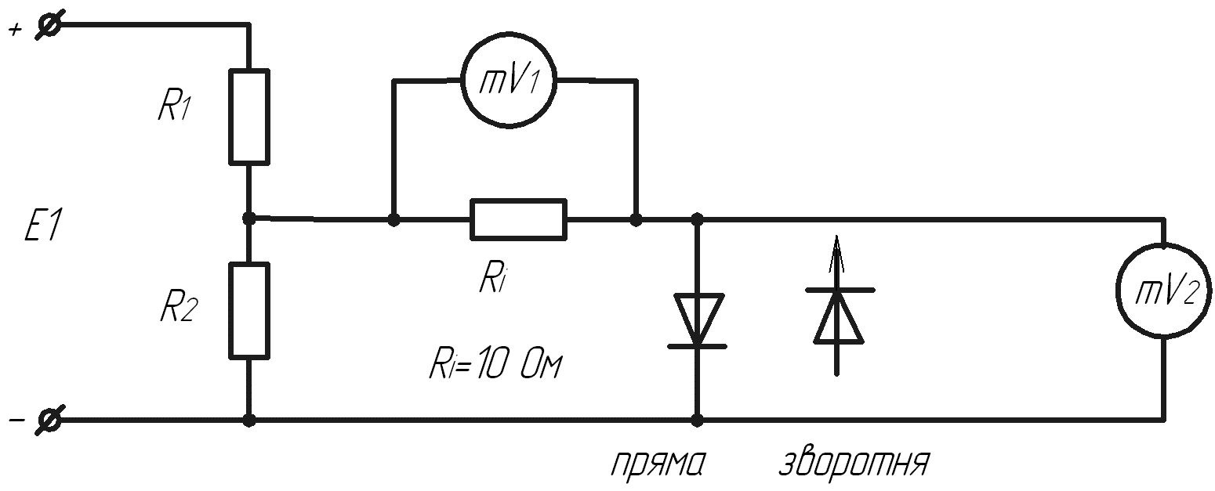

Рис. 1. Вимірювання ВАХ на постійному струмі.

 - джерело живлення постійного струму на 10...30 *В*;

 - резистори дільника напруги;

 - вимірювальний резистор для визначення струму ,  = 10 Ом;

 - мілівольтметр зі шкалами 20 та 100 мВдля вимірювання ;

 - мілівольтметр для вимірювання напруги на діоді .

**4. ОБРОБКА ДАНИХ**

Для того, щоб знайти струм на діоді будемо знаходити його як відношення напруги на резисторі до опору резистора:

|  |
| --- |
|  |

$$I_{d}=\frac{U_{R}}{R}, \left(1\right)$$

де R = 10 Ом – опір резистора.

Для знаходження похибки струму використаємо формулу (1):

$∆_{I_{d}}=±\sqrt{{\left(\frac{∂I_{d}}{{∂U}_{R}}∙∆_{U_{R}}\right)}^{2}+{\left(\frac{∂I_{d}}{∂R}∙∆_{R}\right)}^{2}}=±\sqrt{{\left(\frac{1}{R}∙∆_{U_{R}}\right)}^{2}+{\left(-\frac{U_{R}}{R^{2}}∙∆_{R}\right)}^{2}}= ±\frac{1}{R^{2}}\sqrt{{\left(R∙∆_{U_{R}}\right)}^{2}+{\left(-U_{R}∙∆_{R}\right)}^{2}}=\frac{U_{R}}{R},$ (2)

де $∆R=0$– абсолютна похибка опору резистора (відсутня у файлах, наданих викладачем).

Отримані ВАХ покажемо на рисунках 1 та 2.

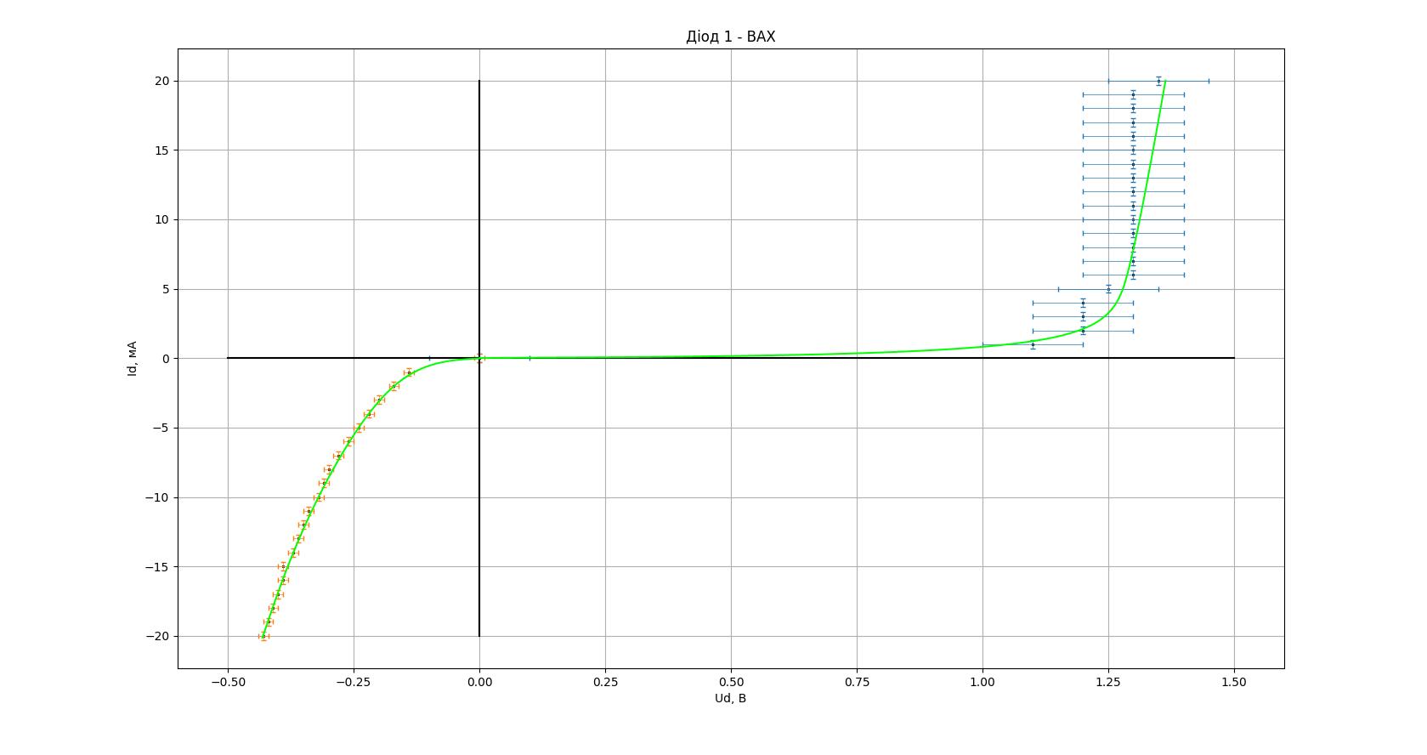

Рис. 1. ВАХ діода ( зелений – D1).

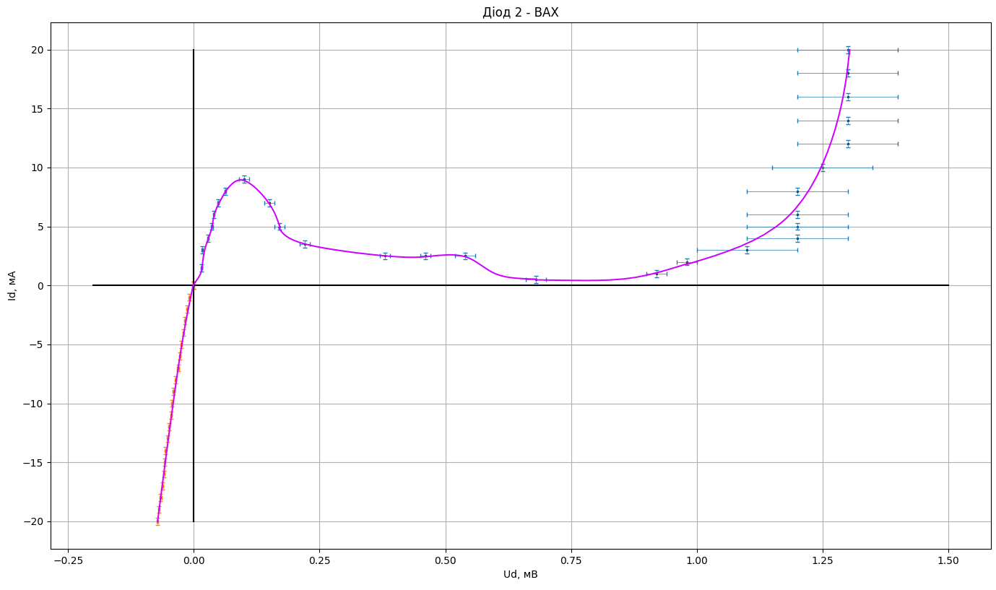

Рис. 2. ВАХ діода (фіолетовий – D2).

Усі результати занесемо в Додаток А (діод ) та додаток Б (діод ). Тоді зобразимо пряму та зворотну гілку ВАХ діодів  та .

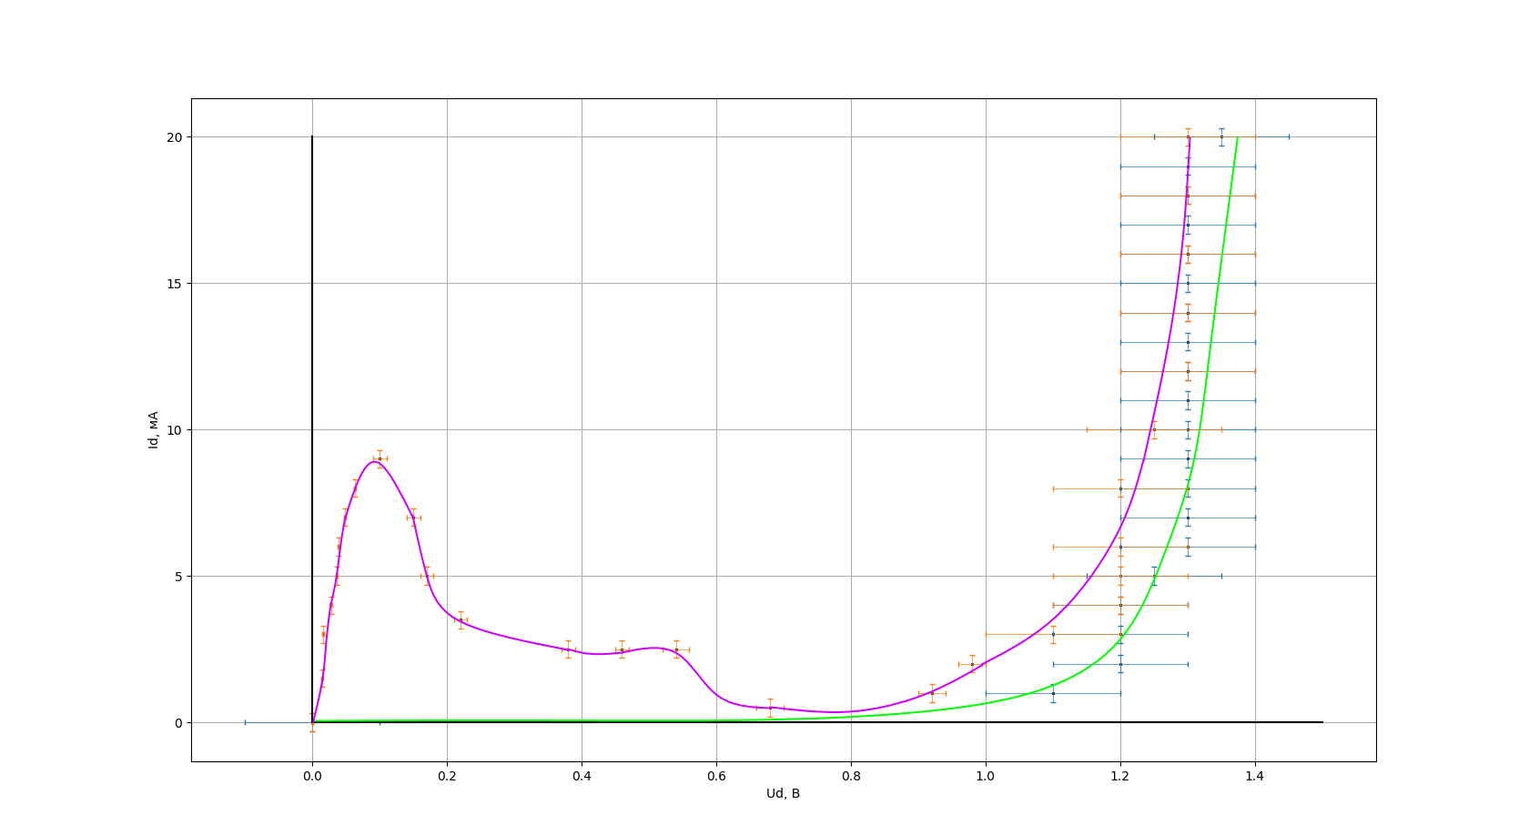

Рис. 3. Прямі гілки ВАХ діодів  та (зелений – D1, фіолетовий – D2).

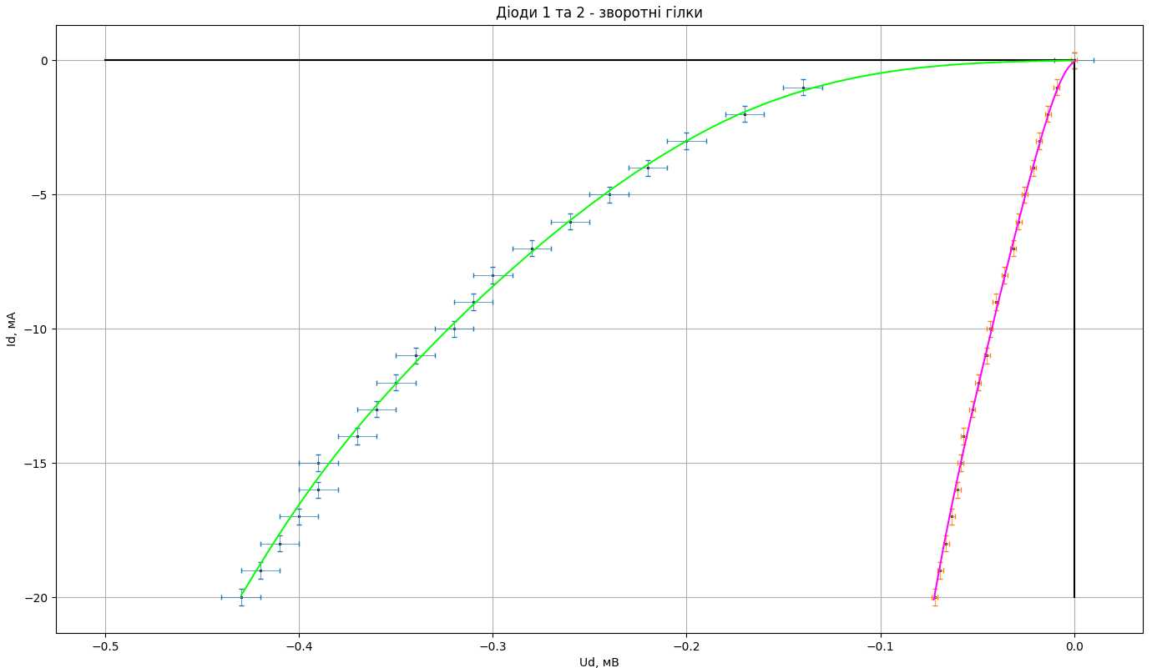

Рис. 4. Зворотні гілки ВАХ діодів  та (зелений – D1, фіолетовий – D2).

З прямої гілки ВАХ діода  знайдемо потрібні параметри. Позначимо їх на ВАХ (рис. 3).

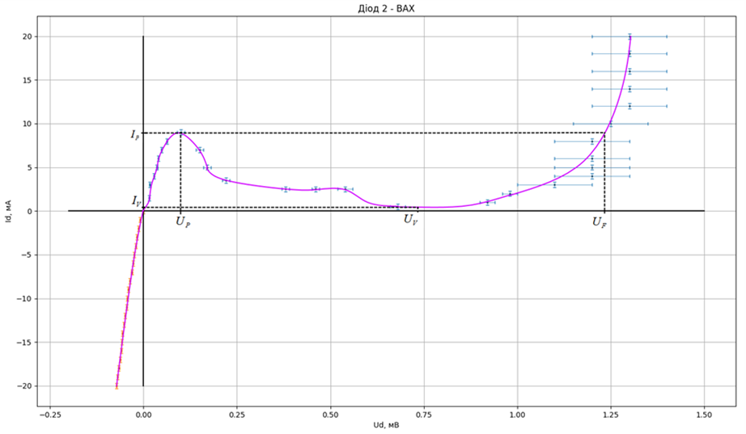

Рис. 5. ВАХ для діоду  з визначеними параметрами- пряма гілка

Інші параметри з їхніми похибками, а саме:  та будемо шукати за наступними формулами:

|  |  |
| --- | --- |
| ; | (3) |
| ; | (4) |
| ; | (5) |
| ; | (6) |
| . | (7) |

Графічно та аналітично (з допомогою формул (3) – (7)) знаходимо, що параметри наступні:

$$I_{P}=9 мА, ∆_{I_{P}}=±0,3 мА$$

$$U_{P}=0,1 В, ∆_{U_{P}}=±0,01 В$$

$$I_{V}=0,3 мА, ∆_{I_{V}}=±0,3 мА$$

$$U_{V}=0,7 В, ∆_{U_{V}}=±0,02 В$$

$$U_{F}=1,2 В, ∆_{U_{F}}=±0,1 В$$

Використовуючи формули (3) – (7) обрахуємо всі потрібні параметри.

Отримаємо:

$$I_{P}=9±0,3 мА$$

$$U_{P}=0,1±0,01 В$$

$$I_{V}=0,3±0,3 мА$$

$$U_{V}=0,7±0,02 В$$

$$U_{F}=1,2±0,1 В$$

$$∆U=1,1±0,1 В$$

$$\left|r^{-}\right|=68,97±4,23 Ом$$

$$\frac{I_{P}}{I_{V}}=30±30,02$$

**5. ВИСНОВКИ**

На лабораторній роботі було вивчено характеристики тунельних діодів, дані до яких були отримані під час проведення експерименту. Використовуючи формули, вдалося знайти струми діодів та їхні похибки, за якими будували ВАХ.

Якщо подивитися на пряму гілку ВАХ діодів, бачимо те, що діод D2 є звичайним тунельним діодом, а D1 це обернений тунельний діод. Для звичайного тунельного діоду знайшли потрібний ряд параметрів:

$$I_{P}=9±0,3 мА$$

$$U_{P}=0,1±0,01 В$$

$$I_{V}=0,3±0,3 мА$$

$$U_{V}=0,7±0,02 В$$

$$U_{F}=1,2±0,1 В$$

$$∆U=1,1±0,1 В$$

$$\left|r^{-}\right|=68,97±4,23 Ом$$

$$\frac{I_{P}}{I_{V}}=30±30,02$$

**ДОДАТОК А**

Експериментальні дані для діода 

|  |  |  |  |  |  |  |  |
| --- | --- | --- | --- | --- | --- | --- | --- |
| Пряма гілка | | | | Зворотна гілка | | | |
| UR, мВ | ΔUR, мВ | UD, В | ΔUD, В | UR, мВ | ΔUR, мВ | UD, В | ΔUD, В |
| 0 | 3 | 0 | 0,1 | 0 | 3 | 0 | 0,01 |
| 10 | 3 | 1,1 | 0,1 | 10 | 3 | -0,14 | 0,01 |
| 20 | 3 | 1,2 | 0,1 | 20 | 3 | -0,17 | 0,01 |
| 30 | 3 | 1,2 | 0,1 | 30 | 3 | -0,2 | 0,01 |
| 40 | 3 | 1,2 | 0,1 | 40 | 3 | -0,22 | 0,01 |
| 50 | 3 | 1,25 | 0,1 | 50 | 3 | -0,24 | 0,01 |
| 60 | 3 | 1,3 | 0,1 | 60 | 3 | -0,26 | 0,01 |
| 70 | 3 | 1,3 | 0,1 | 70 | 3 | -0,28 | 0,01 |
| 80 | 3 | 1,3 | 0,1 | 80 | 3 | -0,3 | 0,01 |
| 90 | 3 | 1,3 | 0,1 | 90 | 3 | -0,31 | 0,01 |
| 100 | 3 | 1,3 | 0,1 | 100 | 3 | -0,32 | 0,01 |
| 110 | 3 | 1,3 | 0,1 | 110 | 3 | -0,34 | 0,01 |
| 120 | 3 | 1,3 | 0,1 | 120 | 3 | -0,35 | 0,01 |
| 130 | 3 | 1,3 | 0,1 | 130 | 3 | -0,36 | 0,01 |
| 140 | 3 | 1,3 | 0,1 | 140 | 3 | -0,37 | 0,01 |
| 150 | 3 | 1,3 | 0,1 | 150 | 3 | -0,39 | 0,01 |
| 160 | 3 | 1,3 | 0,1 | 160 | 3 | -0,39 | 0,01 |
| 170 | 3 | 1,3 | 0,1 | 170 | 3 | -0,4 | 0,01 |
| 180 | 3 | 1,3 | 0,1 | 180 | 3 | -0,41 | 0,01 |
| 190 | 3 | 1,3 | 0,1 | 190 | 3 | -0,42 | 0,01 |
| 200 | 3 | 1,35 | 0,1 | 200 | 3 | -0,43 | 0,01 |

Обраховані значення для діода 

|  |  |  |  |
| --- | --- | --- | --- |
| Пряма гілка | | Зворотна гілка | |
| ID, мА | ΔID, мА | ID, мА | ΔID, мА |
| 0 | 0,3 | 0 | 0,3 |
| 1 | 0,3 | -1 | 0,3 |
| 2 | 0,3 | -2 | 0,3 |
| 3 | 0,3 | -3 | 0,3 |
| 4 | 0,3 | -4 | 0,3 |
| 5 | 0,3 | -5 | 0,3 |
| 6 | 0,3 | -6 | 0,3 |
| 7 | 0,3 | -7 | 0,3 |
| 8 | 0,3 | -8 | 0,3 |
| 9 | 0,3 | -9 | 0,3 |
| 10 | 0,3 | -10 | 0,3 |
| 11 | 0,3 | -11 | 0,3 |
| 12 | 0,3 | -12 | 0,3 |
| 13 | 0,3 | -13 | 0,3 |
| 14 | 0,3 | -14 | 0,3 |
| 15 | 0,3 | -15 | 0,3 |
| 16 | 0,3 | -16 | 0,3 |
| 17 | 0,3 | -17 | 0,3 |
| 18 | 0,3 | -18 | 0,3 |
| 19 | 0,3 | -19 | 0,3 |
| 20 | 0,3 | -20 | 0,3 |

**ДОДАТОК Б**

Експериментальні дані для діода 

|  |  |  |  |  |  |  |  |
| --- | --- | --- | --- | --- | --- | --- | --- |
| Пряма гілка | | | | Зворотна гілка | | | |
| UR, мВ | ΔUR, мВ | UD, В | ΔUD, В | UR, мВ | ΔUR, мВ | UD, мВ | ΔUD, мВ |
| 0 | 3 | 0 | 0,0015 | 0 | 3 | 0 | 1,5 |
| 15 | 3 | 0,015 | 0,0015 | 10 | 3 | -9 | 1,5 |
| 30 | 3 | 0,0165 | 0,0015 | 20 | 3 | -13,5 | 1,5 |
| 40 | 3 | 0,0285 | 0,0015 | 30 | 3 | -18 | 1,5 |
| 50 | 3 | 0,036 | 0,0015 | 40 | 3 | -21 | 1,5 |
| 60 | 3 | 0,039 | 0,0015 | 50 | 3 | -25,5 | 1,5 |
| 70 | 3 | 0,048 | 0,0015 | 60 | 3 | -28,5 | 1,5 |
| 80 | 3 | 0,063 | 0,0015 | 70 | 3 | -31,5 | 1,5 |
| 90 | 3 | 0,1 | 0,01 | 80 | 3 | -36 | 1,5 |
| 70 | 3 | 0,15 | 0,01 | 90 | 3 | -40,5 | 1,5 |
| 50 | 3 | 0,17 | 0,01 | 100 | 3 | -43,5 | 1,5 |
| 35 | 3 | 0,22 | 0,01 | 110 | 3 | -45 | 1,5 |
| 25 | 3 | 0,38 | 0,01 | 120 | 3 | -49,5 | 1,5 |
| 25 | 3 | 0,46 | 0,01 | 130 | 3 | -52,5 | 1,5 |
| 25 | 3 | 0,54 | 0,02 | 140 | 3 | -57 | 1,5 |
| 5 | 3 | 0,68 | 0,02 | 150 | 3 | -58,5 | 1,5 |
| 10 | 3 | 0,92 | 0,02 | 160 | 3 | -60 | 1,5 |
| 20 | 3 | 0,98 | 0,02 | 170 | 3 | -63 | 1,5 |
| 30 | 3 | 1,1 | 0,1 | 180 | 3 | -66 | 1,5 |
| 40 | 3 | 1,2 | 0,1 | 190 | 3 | -69 | 1,5 |
| 50 | 3 | 1,2 | 0,1 | 200 | 3 | -72 | 1,5 |
| 60 | 3 | 1,2 | 0,1 |  |  |  |  |
| 80 | 3 | 1,2 | 0,1 |  |  |  |  |
| 100 | 3 | 1,25 | 0,1 |  |  |  |  |
| 120 | 3 | 1,3 | 0,1 |  |  |  |  |
| 140 | 3 | 1,3 | 0,1 |  |  |  |  |
| 160 | 3 | 1,3 | 0,1 |  |  |  |  |
| 180 | 3 | 1,3 | 0,1 |  |  |  |  |
| 200 | 3 | 1,3 | 0,1 |  |  |  |  |

Обраховані значення для діода 

|  |  |  |  |
| --- | --- | --- | --- |
| Пряма гілка | | Зворотна гілка | |
| ID, мА | ΔID, мА | ID, мА | ΔID, мА |
| 0 | 0,3 | 0 | 0,3 |
| 1,5 | 0,3 | -1 | 0,3 |
| 3 | 0,3 | -2 | 0,3 |
| 4 | 0,3 | -3 | 0,3 |
| 5 | 0,3 | -4 | 0,3 |
| 6 | 0,3 | -5 | 0,3 |
| 7 | 0,3 | -6 | 0,3 |
| 8 | 0,3 | -7 | 0,3 |
| 9 | 0,3 | -8 | 0,3 |
| 7 | 0,3 | -9 | 0,3 |
| 5 | 0,3 | -10 | 0,3 |
| 3,5 | 0,3 | -11 | 0,3 |
| 2,5 | 0,3 | -12 | 0,3 |
| 2,5 | 0,3 | -13 | 0,3 |
| 2,5 | 0,3 | -14 | 0,3 |
| 0,5 | 0,3 | -15 | 0,3 |
| 1 | 0,3 | -16 | 0,3 |
| 2 | 0,3 | -17 | 0,3 |
| 3 | 0,3 | -18 | 0,3 |
| 4 | 0,3 | -19 | 0,3 |
| 5 | 0,3 | -20 | 0,3 |
| 6 | 0,3 |  |  |
| 8 | 0,3 |  |  |
| 10 | 0,3 |  |  |
| 12 | 0,3 |  |  |
| 14 | 0,3 |  |  |
| 16 | 0,3 |  |  |
| 18 | 0,3 |  |  |
| 20 | 0,3 |  |  |